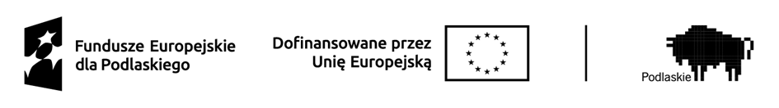

**Lista deklaracji zakwalifikowanych do dofinansowania w ramach projektu grantowego pn*.”Inwestycje w dostępność lokali mieszkalnych na terenie gminy Suwałki”***

**złożonych w ramach naboru w dniach: 23.01.2025 r. - 10.03.2025 r.**

|  |  |  |
| --- | --- | --- |
| **Lp.** | **Numer deklaracji** | **Liczba przyznanych punktów** |
|  | 11 | 20 |
|  | 20 | 20 |
|  | 6 | 20 |
|  | 15 | 20 |
|  | 4 | 20 |
|  | 14 | 20 |
|  | 12 | 20 |
|  | 21 | 20 |
|  | 5 | 20 |
|  | 24 | 20 |
|  | 7 | 20 |
|  | 19 | 20 |
|  | 1 | 20 |
|  | 8 | 15 |
|  | 13 | 15 |
|  | 22 | 15 |
|  | 10 | 15 |
|  | 9 | 15 |
|  | 3 | 15 |
|  | 23 | 10 |

**Lista deklaracji zakwalifikowanych do dofinansowania w ramach projektu grantowego pn*.”Inwestycje w dostępność lokali mieszkalnych na terenie gminy Suwałki”***

**złożonych w ramach naboru dodatkowego w dniach: 23.06.2025 r. - 31.07.2025 r.**

|  |  |  |
| --- | --- | --- |
| **Lp.** | **Numer deklaracji** | **Liczba przyznanych punktów** |
|  | 29 | 20 |
|  | 32 | 20 |
|  | 30 | 20 |
|  | 27 | 20 |
|  | 25 | 20 |
|  | 33 | 15 |
|  | 26 | 15 |
|  | 31 | 15 |
|  | 28 | 15 |